ОТКРЫТ НАБОР НА КУРСЫ ОПЕРАТОРОВ БПЛА
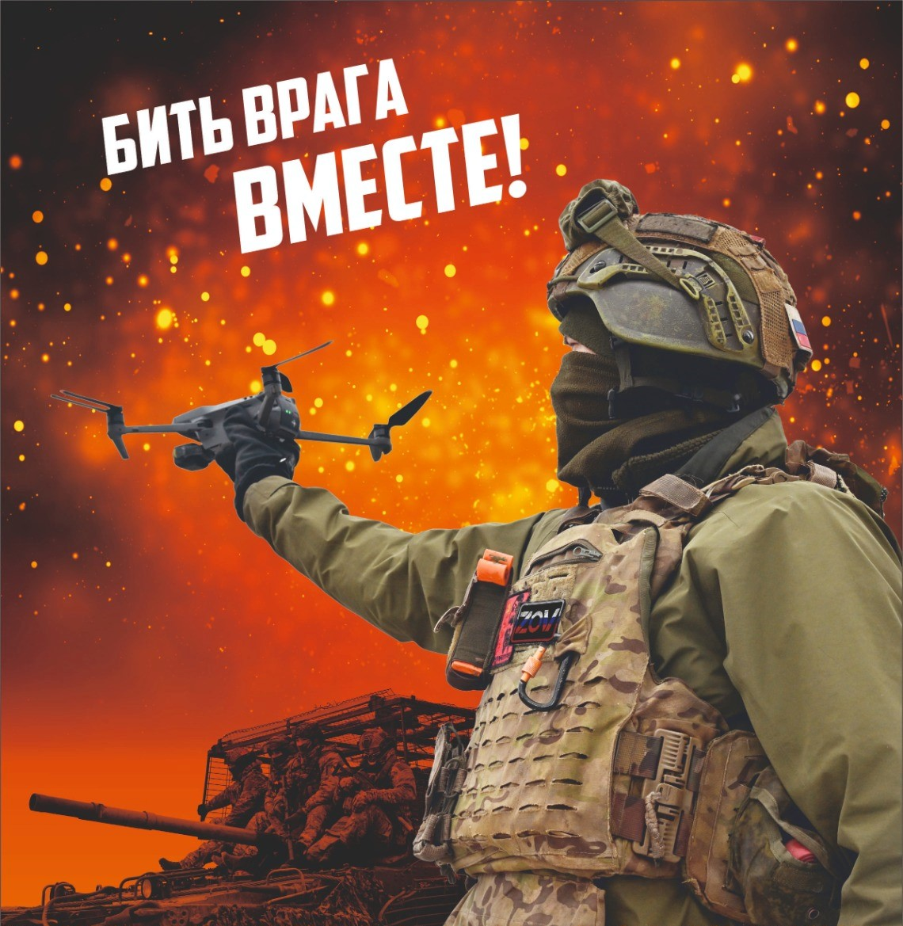
Ведется набор граждан мужского пола на должности операторов беспилотных летательных аппаратов в подразделения Вооруженных Сил Российской Федерации.
На базе региональной общественной организации по развитию армейских тактических дисциплин «Звезда» (на базе Новосибирского высшего военного командного училища), при поддержке Губернатора Новосибирской области, организованы курсы подготовки операторов беспилотных летательных аппаратов.
На курсы принимаются граждане мужского пола, возраст - от 18 до 45 лет, психологически устойчивые, физически развитые, с категорией годности к военной службе - А (годность к службе в ВДВ), предварительно заключившие контракт на военную службу.
Подготовка слушателей будет осуществляться по четырем воинским специальностям: командир отделения (начальник расчета), оператор разведчик, оператор FPV дрона, инженер-настройщик. Слушателей курсов обучат навыкам управления беспилотным летательным аппаратом, правилам подготовки боеприпасов к применению, основам разведывательной деятельности, инженерного дела, военной топографии, тактической медицины, огневой и тактико-специальной подготовки.
После прохождения 3-х недельных курсов, граждане направляются для дальнейшего прохождения службы в соответствующие подразделения БПЛА 41-й общевойсковой армии Центрального военного округа.
Военнослужащие подразделений будут выполнять боевые и специальные задачи по защите национальных интересов нашего Отечества, против коллективного Запада! США и их союзники, руками украинских неонацистов хотят разорвать на куски нашу великую Родину, отнять ее богатства, а наш народ - уничтожить!
При заключении первого контракта сроком от 1 года, военнослужащий получает единовременные выплаты в размере 400 000 рублей (195 000 руб. из федерального бюджета и 205 000 рублей из бюджета Новосибирской области).
Ежемесячное денежное довольствие военнослужащего в зоне СВО от 210 000 рублей.
Так же, для военнослужащих именных подразделений Новосибирской области предусмотрена ежеквартальная премия от Губернатора Новосибирской области в размере 60 000 рублей.
После прохождения военной службы в зоне проведения Специальной военной операции каждый военнослужащий получает статус - Ветеран боевых действий.
Военнослужащие могут приобрести собственное жилье по военной ипотеке уже через три года службы.
Так же военнослужащие имеют социальные льготы от Губернатора Новосибирской области (в т.ч. предоставление мест в детских садах и оздоровительных детских лагерях, бесплатное питание детей в школе и т.д.).
По вопросам поступления на курсы обращаться в военные комиссариаты
Контактный телефон в Новосибирске
+7 (913) 989-05-32

